Министерство образования и науки Российской Федерации
Федеральное агентство по образованию
Южно – Российский государственный технический университет
(Новочеркасский политехнический институт)

Шахтинский институт (филиал) ЮРГТУ (НПИ)



Методические указания
к лабораторным занятиям по дисциплине
“Дискретная математика”

Новочеркасск 2008
УДК 517.8

Рецензент – канд. физ – мат. наук Б. Х. Олигов

Составитель Романенко Г. Н.

Методические указания к лабораторным занятиям по дисциплине “Дискретная математика”/
Сост. Г.Н. Романенко; Шахтинский ин-т (филиал) ЮРГТУ (НПИ). – Новочеркасск: ЮРГТУ, 2008. –
24 с. – 50 экз.

Даны указания и приведены задания к лабораторным занятиям по дисциплине “Дискретная математика”.
Предназначены для студентов специальности 230201 (071900) “Информационные системы и технологии”.

УДК 517.8
© Шахтинский институт ЮРГТУ, 2008
© Романенко Г.Н., 2008
Введение

Математика является базой для рационального решения большей части инженерных задач. Современная математика развивается преимущественно в интересах решения прикладных задач. Дискретная математика – это область математических знаний, предметом рассмотрения которой являются дискретные величины, объекты и процессы. Все современные устройства обработки информации являются дискретными устройствами. Логические устройства и средства компьютерной техники оперируют с числовой информацией, представленной в дискретной форме.
В данной работе приведены задания к лабораторным работам по курсу “Дискретная математика”, даны методические указания к выполнению лабораторных работ.
Цель методических указаний: активизировать самостоятельную работу студентов и способствовать освоению основных положений и математических методов решения задач теории множеств, теории графов, теории булевых функций, математической логики.

- Алгебра высказываний
  - Таблица истинности
Таблица истинности формулы алгебры высказываний содержит столько строк, сколько всевозможных наборов значений истинности переменных можно образовать. В случае n переменных таблица истинности содержит строк. При построении таблицы истинности наборы значений переменных располагаются сверху вниз в лексикографическом порядке. Затем, в соответствии с порядком действий, последовательно заполняют столбцы подформул, из которых образуется формула. Последним заполняется столбец значений истинности формул.

Пример 1. Построить таблицу истинности формулы ≡ x → z, (В дальнейшем знак ► означает начало доказательства, решения примера и т. д., а знак ◄ - окончание).
► Определим порядок действий в формуле
x z.
Пользуясь определениями операций , , →, заполним таблицу 1.:

Таблица 1
Таблица истинности
x | y | z |  | x | x → z
0 | 0 | 0 | 1 | 1 | 0
0 | 0 | 1 | 1 | 1 | 1
0 | 1 | 0 | 0 | 0 | 1
0 | 1 | 1 | 0 | 0 | 1
1 | 0 | 0 | 1 | 1 | 0
1 | 0 | 1 | 1 | 1 | 1
1 | 1 | 0 | 0 | 1 | 0
1 | 1 | 1 | 0 | 1 | 1
◄

  - Упрощение формул

Первым шагом при решении задач на упрощение формул является переход к булевым операциям с помощью формул
a → b ≡ b,
a b ≡ ab .

Успешное решение примера зависит от умелого, эффективного применения основных равносильностей булевой алгебры высказываний.

Пример 1. С помощью равносильных преобразований упростить формулу

≡ x → z.
►Перейдем к булевым операциям и воспользуемся основными равносильностями булевой алгебры высказываний:
≡ x → z ≡ z ≡ z ≡ y z.◄

1.3 Двойственность в алгебре высказываний

Булев принцип двойственности состоит в следующем: формула двойственная к булевой формуле получается заменой , , 0 на 1, 1 на 0 и сохранением структуры формулы.

Пример 1. Найти формулу, двойственную к формуле
≡ x → z.
►Воспользовавшись булевым принципом двойственности, найдем формулу (, двойственную к формуле :

( ≡ ≡ ( у)z.◄

1.4 Нормальные формы

Нормальные формы формул алгебры высказываний бывают двух типов: дизъюнктивные и конъюнктивные, в каждом из этих типов выделен класс совершенных форм. СДНФ и СКНФ можно строить по таблице истинности формулы или с помощью равносильных преобразований.

Пример 1. Для формулы ≡
≡ xy z найти СДНФ и СКНФ по таблице истинности.
►Схема построения СДНФ и СКНФ по таблице истинности приведена ниже для формулы ≡ xy z:
Таблица 2
Построение СДНФ, СКНФ
x | y | z | xy | xy z
0 | 0 | 0 | 0 | 1→
0 | 0 | 1 | 0 | 0→xy
0 | 1 | 0 | 0 | 1→
0 | 1 | 1 | 0 | 0→x
1 | 0 | 0 | 0 | 1→x
1 | 0 | 1 | 0 | 0→
1 | 1 | 0 | 1 | 0→
1 | 1 | 1 | 1 | 1→xyz

≡ x xyz – СДНФ
≡ (xy)( x)()() –СКНФ◄

- Множества
2.1.Операции над множествами. Подмножество

При решении задач этого раздела нужно знать определения подмножества и основных операций над множествами.

Пример 1. Пусть А = , В = . Найти АВ, АВ, А\В, В\А, АВ.
►По определению операций над множествами получим:
АВ = ; АВ ={4}; А\В = {1, 5},
В\А = {2};AB = {1, 2, 5}. ◄

Пример 2. Найти все подмножества множества А ={1, 4, 7}.
►Множество всех подмножеств множества А обозначается ,
= {, {1}, {4}, {7}, {1, 4}, {1, 7}, {4, 7}, {1, 4, 7}},
, А – несобственные подмножества А, остальные подмножества - собственные.◄
  - Булева алгебра множеств

Основным типом примеров этого пункта является доказать равенство множеств, заданных формулами алгебры множеств. Решение таких примеров следует начинать с построения диаграмм Виенна для левой и правой частей. Если картинки не совпали, то вы уже решили пример и показали, что равенство не имеет места. В противном случае рекомендуется перейти к булевым формулам алгебры множеств и воспользоваться основными равенствами булевой алгебры множеств.

Пример 1. Доказать, что А\(А\В) = АВ,
►Построим диаграммы Виенна левой и правой частей (рис. 1.1).

- левая часть
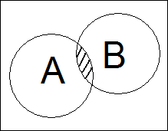

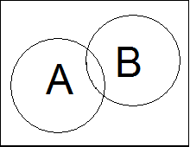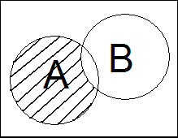

→ →
A\B A\(A\B)

- правая часть

→
АВ

Рис.1.1. Диаграммы Виенна

Перейдем к булевым формулам алгебры множеств:
А\(А\В) = А = А = А() = = А(В) = (А) (А) = (АВ) = = АВ◄

- Графы

Во многих задачах теории графов графы удобно описывать матрицами. Выделяют матрицу смежности и матрицу инцидентности.

Пример 1. Для графа G, приведенного на рис. 1.2, найти матрицу смежности A(G) и матрицу инцидентности B(G).

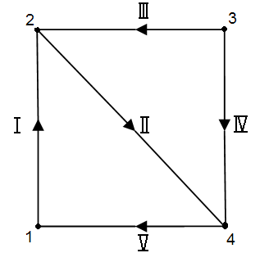

Рис. 1.2. Граф G
►По определению:
0 1 0 0
0 0 0 1
0 1 0 1
1 0 0 0

A = ,

-1 | 0 | 0 | 0 | 1
1 | -1 | 1 | 0 | 0
0 | 0 | -1 | -1 | 0
0 | 1 | 0 | 1 | -1

B = .◄

- Минимизация булевых функций
Минимизация – это упрощение логических выражений путем уменьшения количества операций и символов в формулах, которые реализуют булевые функции. Одной из целей минимизации является упрощение логических устройств и достижение максимальной экономичности разрабатываемых систем.
Для минимизации булевых функций используется ряд методов, среди которых наибольшее применение находят:
- метод неопределенных коэффициентов;
- метод Квайна – Мак Класски.

Пример 1. Методом неопределенных коэффициентов минимизировать функцию = Y.

►Представим функцию в виде ДНФ самого общего вида:
= ₁ ₂ ₃ ,
где , ,…, - неопределённые коэффициенты, принимающие значение 0 или 1 и подбираемые так, чтобы получающаяся после этого ДНФ была минимальной.
Подставив наборы значений переменных в ДНФ, получим:
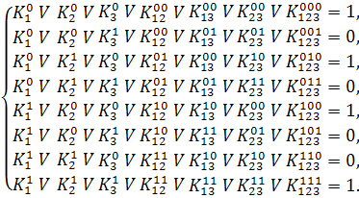
После вычёркивания нулевых коэффициентов имеем:
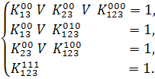
Результат:
Ответ:

5. Задания к лабораторным работам
Лабораторная работа №1
Таблицы истинности. Нормальные формы
Цель работы: научиться строить таблицы истинности формул алгебры высказываний, упрощать формулы, находить двойственные формулы и совершенные нормальные формы.
Задания.
Для данной формулы алгебры высказываний:
а) построить таблицу истинности;
б) найти двойственную формулу и построить таблицу истинности двойственной формулы;
в) найти СДНФ и СКНФ по таблице истинности с помощью равносильных преобразований.
1.
2.
3.
4.
5.
6.
7.
8.
9.
10.
11.
12.
13.
14.
15.
16.
17.
18.
19.
20.
21.
22.
23.
24.
25.

Лабораторная работа №2
Алгебра множеств
Цель работы: освоить основные понятия теории множеств, научиться решать типовые задачи.
Задания.
1) Для данного универсального множества Е и данных множеств А и В найти
А .

2) Для данного универсального множества
Е и данных множеств А и В найти
.

3) Доказать равенства.

- =
- =

Лабораторная работа №3

Графы и их матрицы

Цель работы: освоить основные понятия теории графов, находить матрицы графов.

Задания.
Для данного графа G(X,U,f) найти:

а) число связности C(G) и число сильной связности SC(G).
б) мосты ;
в) хроматическое число X(G) ;
г) матрицу смежности A(G) ;
д) матрицу инцидентности B(G).

- ; 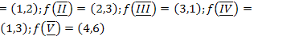
- ; 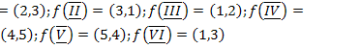
- ;
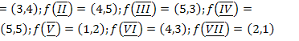
- ; 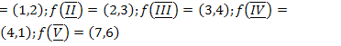
- ; 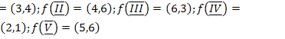
- ; 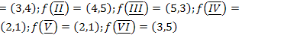
- ; 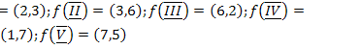
- ; 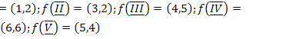
- ; 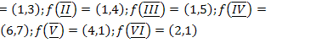
- ; 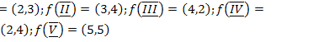
- ;
- ; 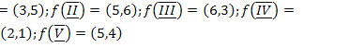
- ;
- ; 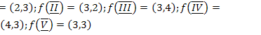
- ; 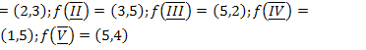
- ; 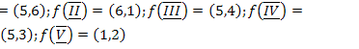
- ; 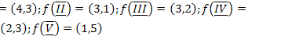
- ; 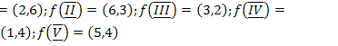
- ; 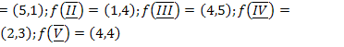
- ; 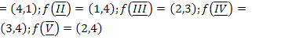
- ;
- ;
- ; 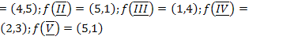
- ; 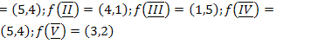
- ; 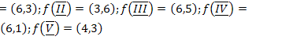

Лабораторная работа №4

Минимизация булевых функций
Цель работы: научиться минимизировать булевые функции методом неопределённых коэффициентов и методом Квайна – Мак Класки.
Задания.
Данную булеву функцию f минимизировать:
а) методом неопределённых коэффициентов;
б) методом Квайна – Мак Класки.
- f(X₁, X₂, X₃, X₄) = Y(0,1,5,7)
- f(X₁, X₂, X₃, X₄) = Y(2,6,7,8,10)
- f(X₁, X₂, X₃, X₄) = Y(0,1,2,1,2,13)
- f(X₁, X₂, X₃, X₄) = Y(2,4,5,10,14)
- f(X₁, X₂, X₃, X₄) = Y(3,4,8,9,10)
- f(X₁, X₂, X₃, X₄) = Y(0,1,4,5,12)
- f(X₁, X₂, X₃, X₄) = Y(0,3,4,6,7)
- f(X₁, X₂, X₃, X₄) = Y(0,1,2,3,9,10)
- f(X₁, X₂, X₃) = Y(0,2,4,5)
- f(X₁, X₂, X₃) = Y(0,1,5,6)
- f(X₁, X₂, X₃, X₄) = Y(2,5,6,10,11)
- f(X₁, X₂, X₃, X₄) = Y(0,1,5,7,8)
- f(X₁, X₂, X₃, X₄) = Y(2,4,6,10)
- f(X₁, X₂, X₃, X₄) = Y(0,5,6,7,8,9)
- f(X₁, X₂, X₃, X₄) = Y(0,4,6,12,14)
- f(X₁, X₂, X₃) = Y(0,1,2,3,4,7)
- f(X₁, X₂, X₃, X₄) = Y(2,4,6,8,10)
- f(X₁, X₂, X₃) = Y(3,5,6,9,10)
- f(X₁, X₂, X₃, X₄) = Y(0,1,3,7,8,9)
- f(X₁, X₂, X₃) = Y(1,5,6,7,8)
- f(X₁, X₂, X₃, X₄) = Y(0,1,2,3,4)
- f(X₁, X₂, X₃, X₄) = Y(2,7,8,9,10)
- f(X₁, X₂, X₃, X₄) = Y(3,6,7,9,10)
- f(X₁, X₂, X₃, X₄) = Y(7,8,9,10,12)
- f(X₁, X₂, X₃, X₄) = Y(10,11,12,14)

Библиографический список

- Яблонский С. В. Введение в дискретную математику. Учебное пособие для вузов. / Под ред. В. А. Садовничего. – 3-изд., Высш. шк.; 2001. – 384с.
- Романенко Г. Н. Курс лекций по дисциплине «Дискретный анализ». Шахтинский институт ЮРГТУ. Новочеркасск: ЮРГТУ, 2002. – 148с.

Учебно-практическое издание

Методические указания к лабораторным занятиям
по дисциплине «Дискретная математика»

Составитель Романенко Галина Николаевна

Редактор Кузнецова И. М.
Темплан 2008 г. Подписано в печать 10. 01. 08 г
Формат 60х84¹/₁₆. Бумага офсетная. Ризография.
Усл.-печ.л. 1,39 . Уч.-изд. л. 1,5 . Тираж 50 экз.

Южно-Российский государственный технический университет
Адрес ун-та: 346428,г. Новочеркасск, ул. Просвещения, 132
Шахтинский институт (филиал) ЮРГТУ (НПИ)
Адрес ин-та:346500,г. Шахты, пл. Ленина, 1

